4. **เครื่องมือ อุปกรณ์และ Software ที่ต้องใช้**

1. เครื่องคอมพิวเตอร์ที่มีระบบปฏิบัติการ Microsoft Windows
2. โปรแกรมสารสนเทศโรงพยาบาล HOSxp
3. โปรแกรม CodeTyphon สำหรับติดต่อฐานข้อมูล MySQL ใน HOSxp และ สำหรับพัฒนาเป็น Front-end เพื่อดึงข้อมูลมาแสดง โดยใช้ภาษา Free Pascal ในพัฒนา
4. โปรแกรม Visual Studio Code เพื่อใช้ในการเขียนโค้ด

**5. ขั้นตอนการดำเนินการ**

1. ศึกษาโครงสร้างของระบบฐานข้อมูลของระบบสารสนเทศโรงพยาบาล (HOSxp) เพื่อให้ทราบเกี่ยวกับตารางภายในฐานข้อมูล MySQL ของ HOSxp ที่เก็บข้อมูลสารสนเทศและการบริการทั้งหมดของโรงพยาบาล ว่าแต่ละตารางเก็บข้อมูลอะไร สามารถนำมาใช้ประโยชน์ได้อย่างไร
2. ทำการเชื่อมตารางใน HOSxp เข้ามาทำงานกับโปรแกรม CodeTyphon โดยใช้ zeos lib ในการเชื่อมต่อ
3. กำหนดเป้าหมายของโปรแกรมที่จะพัฒนา
4. พัฒนา User Interface เพื่อติดต่อกับผู้ใช้งาน ในการป้อนข้อมูลเงื่อนไขให้โปรแกรมแสดงผล
5. ออกแบบรายงานเพื่อแสดงผลการประมวลข้อมูลและสรุปผล

สามารถแสดงเป็นแผนผังการดําเนินการ ดังรูปที่ 1

รูปที่ 1 แผนผังการดําเนินการ

**6. ตารางที่สำคัญในระบบ HOSxP**

ปัจจุบันโปรแกรม HOSxP มีการใช้งานอย่างแพร่หลายในโรงพยาบาลของรัฐ ซึ่งได้มีการพัฒนา แก้ไข ปรับปรุงเป็นหลายๆ รุ่นโปรแกรม (Versions) และในแต่ละรุ่นโปรแกรมก็มีการแก้ไขเพิ่มเติมความสามารถให้มากขึ้น และมีการเพิ่มจำนวนตารางฐานข้อมูลมากเพื่อรองรับการเก็บข้อมูลที่หลากหลายมากขึ้น โดยในฐานข้อมูลของ HOSxP ประกอบด้วยตารางต่างๆ ที่เก็บข้อมูลอยู่นับ 1,000 ตาราง ซึ่งแต่ละตารางก็จะเก็บข้อมูลแต่ละประเภท ดังนั้น การที่จะทำการเชื่อมต่อระหว่างฐานข้อมูล และนำข้อมูลในตารางมา Query เพื่อการวิเคราะห์ คำนวณ และประมวลผล จึงจำเป็นต้องรู้ว่าแต่ละตารางในฐานข้อมูลของ HOSxP นั้น เก็บข้อมูลอะไรบ้าง ตัวอย่างตารางที่สำคัญๆ ดังนี้

|  |  |  |
| --- | --- | --- |
| **หมวดหมู่** | **ชื่อตาราง** | **ข้อมูลที่เก็บ** |
| 1. ตารางเกี่ยวกับการนัด | oapp | ข้อมูลการนัดหมายผู้ป่วย HN VN วันที่นัดหมาย ผู้ นัดหมาย |
|  | ovst | ข้อมูลการเปิด visit ผู้ป่วย |
| 2. ตารางเกี่ยวกับสิทธิการรักษา | pttype | สิทธิการรักษาของผู้ป่วย |
|  | occupation | อาชีพ |
|  | religion | ศาสนา |
| 3. ตารางเกี่ยวกับผู้ป่วยนอก | patient | ข้อมูลคนไข้ |
|  | ptcardno | ข้อมูลเลขที่บัตรประชาชน |
|  | ovstost | สถานภาพการส่งตรวจ |
|  | vn_stat | ข้อมูลการ visit + ค่าใช้จ่ายต่างๆ |
|  | opdscreen | ข้อมูลการ screen |
|  | pttypeno | เก็บข้อมูลสิทธิการรักษาและเลขที่สิทธิ |
|  | occupation | อาชีพ |
|  | spclty | แผนก |
|  | kskdepartment | จุดส่งตรวจ, ห้องตรวจ |
|  | thaiaddress | ตารางเก็บชื่อที่อยู่ ตำบล, อำเภอ, จังหวัด |
| 4. ตารางเกี่ยวกับรหัสและผู้ใช้งาน | opduser | ข้อมูล Login ของผู้ใช้งานระบบ |
|  | ksklog | ดูยูสเซอร์เนมที่เข้าเครื่องต่างๆ |
|  | doctor | ข้อมูลบุคลากรในโรงพยาบาล |
|  | clinic | คลินิกพิเศษ |
| 5. ตารางเกี่ยวกับห้องปฏิบัติการ (Laboratory) | lab_head | ข้อมูลการสั่ง lab |
|  | lab_order | สั่งและบันทึกผล lab รายการย่อยๆ ทั้งหมดของ lab ที่สั่ง |
| 6. ตารางเกี่ยวกับการค้างชำระ | rcpt_arrear | ลงค้างชำระ |
|  | rcpt_arrear_detail | รายละเอียดของการค้างชำระ |
| 7. ตารางเกี่ยวกับรายงาน รง.506 (รายงานโรคระบาด) | name506 | ชื่อโรค |
|  | code506 | รหัสโรค |
|  | provis_code506 | รหัสแหล่งของโรค |
| 8. ตารางที่เกี่ยวข้องกับการวินิจฉัยโรค | diagtype | ประเภทผลวินิจฉัย |
|  | icd101 | รหัส ICD10 |
|  | icd9cm1 | รหัส icd9 |
|  | ovstdiag | ผลการตรวจรักษา |
| 9. ตารางหัตถการ | er_regist | ทะเบียนผู้ป่วยถูกส่งไปที่ห้องฉุกเฉิน และได้รับบริการที่ห้องฉุกเฉินจริง |
|  | er_nursing_detail | ข้อมูลอุบัติเหตุ |
|  | er_oper_code | ข้อมูลเก็บหัตถการห้องฉุกเฉิน |
|  | dtmain | ทะเบียนคนไข้ที่มาห้องทันตกรรม |
|  | dttm | รายชื่อของหัตถการที่ห้องทันตกรรม |
|  | health_med_list | เก็บข้อมูลผู้มารับบริการแพทย์แผนไทย |
|  | health_med_items | ข้อมูลรายการหัตถการแพทย์แผนไทย |
|  | health_med_service | ข้อมูลบริการแพทย์แผนไทยผู้ป่วยนอก (OPD) |
|  | health_med_queue | ข้อมูลบริการแพทย์แผนไทยผู้ป่วยใน (IPD) |
|  | physic_list | เก็บข้อมูลผู้มารับบริการกายภาพ |
|  | physic_items | ข้อมูลรายการหัตถการกายภาพ |

ตารางเหล่านี้เป็นเพียงตัวอย่างของตารางที่มีความสำคัญและมีการใช้งานบ่อยในระบบ HOSxP การเข้าใจโครงสร้างและข้อมูลที่เก็บอยู่ในแต่ละตารางจะช่วยให้การพัฒนาโปรแกรมและการเชื่อมต่อข้อมูลทำได้อย่างมีประสิทธิภาพมากยิ่งขึ้น

7. วิธีการเชื่อมต่อโปรแกรมกับ HOSxP

โปรแกรม HOSxP เป็นฐานข้อมูลที่เก็บข้อมูลทั้งหมดของโรงพยาบาลไว้ในคอมพิวเตอร์แม่ข่าย (server) โดยเก็บไว้ในระบบการจัดการฐานข้อมูล MySQL ซึ่งการที่จะเชื่อมต่อ MySQL กับโปรแกรม CodeTyphon นั้นใช้เครื่องมือที่เรียกว่า Component ในการเชื่อมต่อ Database ชื่อ zeos lib ซึ่งจะช่วยในการเชื่อมต่อและจัดการฐานข้อมูลอย่างมีประสิทธิภาพ

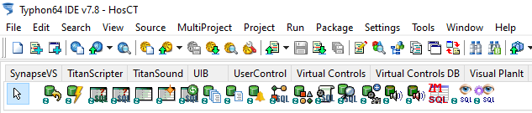

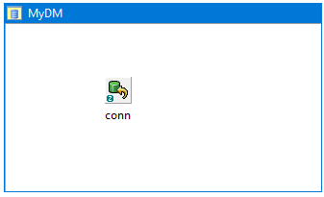

รูปที่....แสดง Zeos lib Component ที่ใช้ในการเชื่อมต่อฐานข้อมูลและบริหารจัดการ Mysql

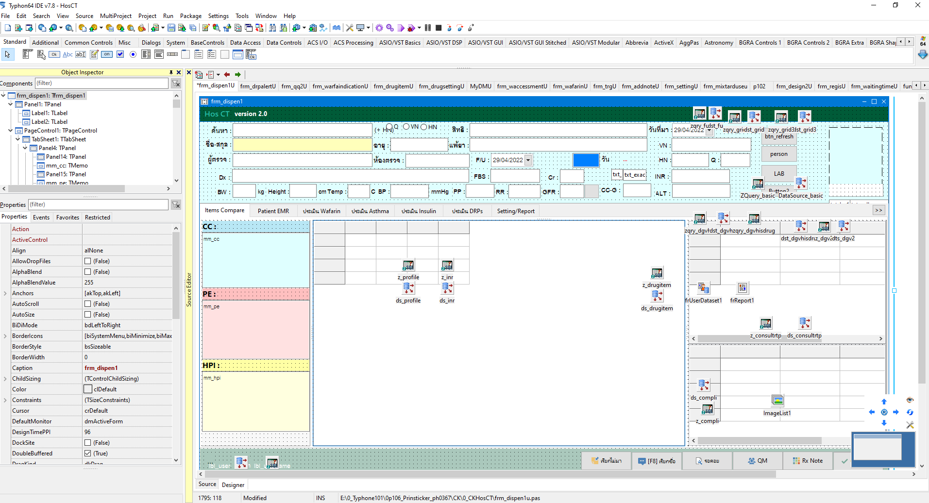

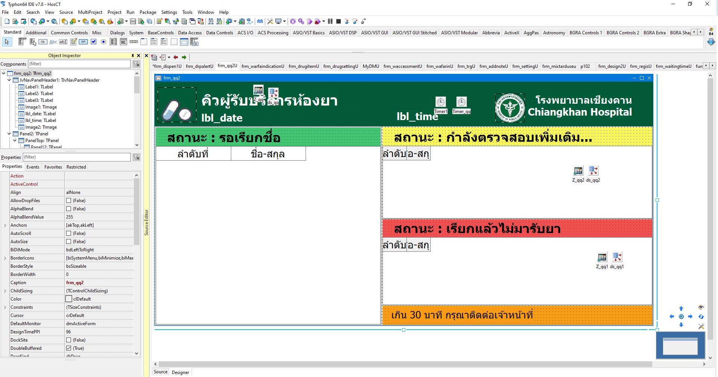

รูปที่....แสดงการออกแบบ User Interface เพื่อติดต่อกับผู้ใช้งาน ในการป้อนข้อมูลเงื่อนไขให้โปรแกรมแสดงผล

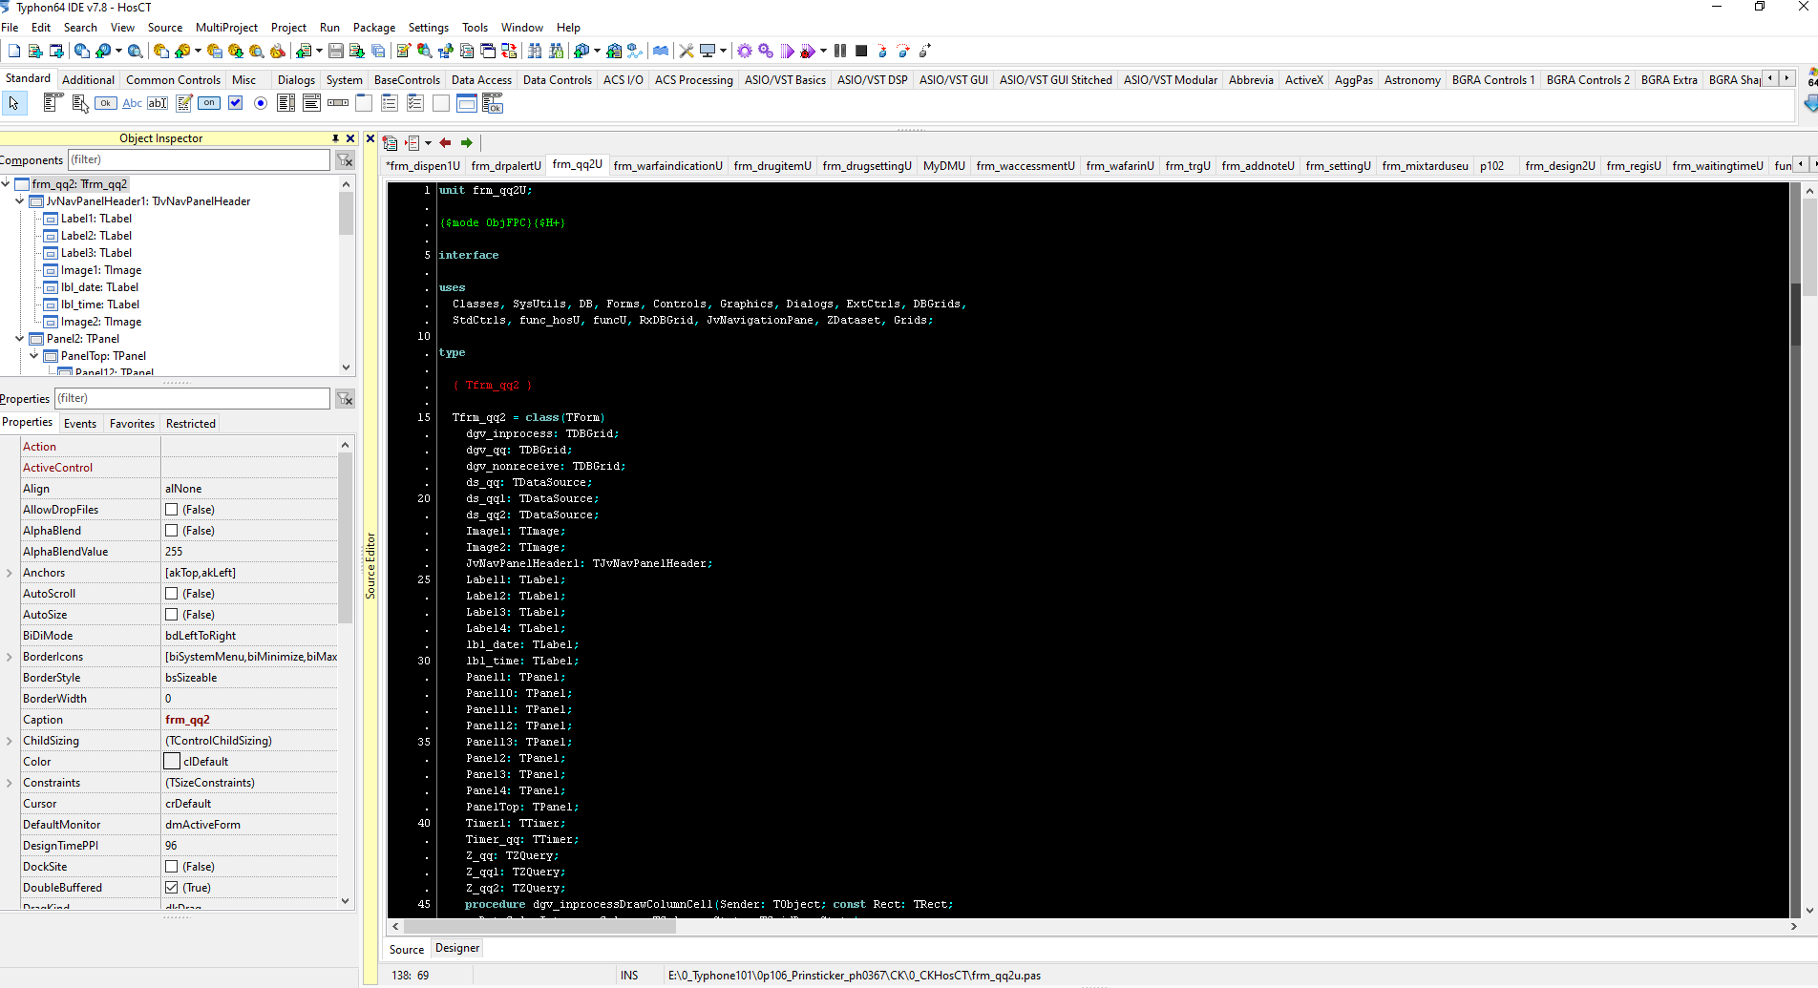

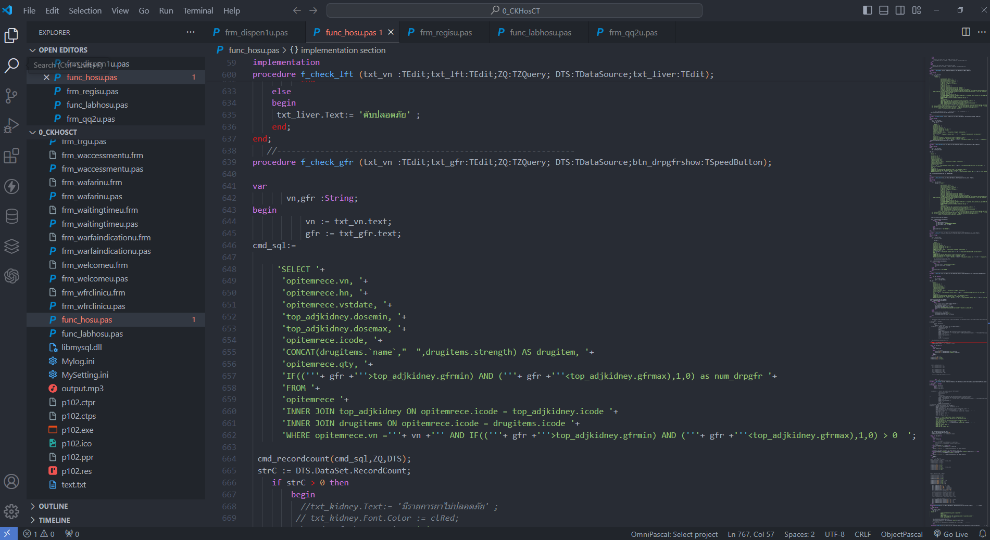

รูปที่....แสดงการออกแบบคำสั่งต่างๆเพื่อใช้ในการประมวลผล